附件2
前置学历初审线上申请流程及步骤
一、操作步骤及注意事项
第一步：考生使用谷歌(Google)或火孤(Fox)浏览器在计算机上登录自学考试管理信息系统(https://zk.sceea.cn),点击“考籍管理”栏目,进入“前置学历申请”,再点击“添加申请”,如下图：
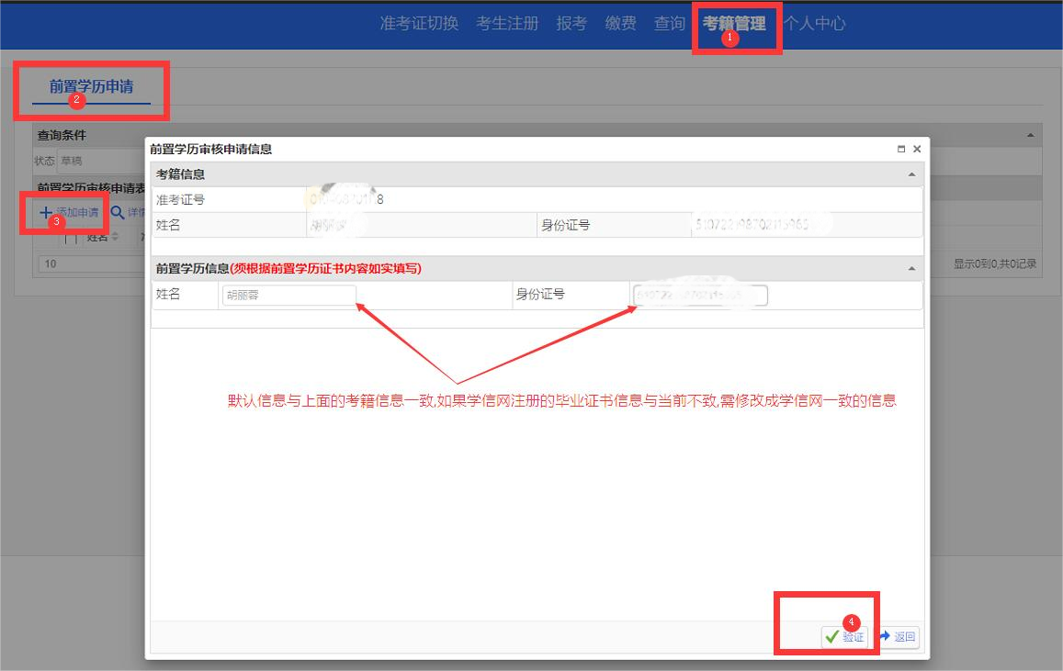
特别提醒：前置学历初始信息（姓名和身份证号）为考生的自学考试考籍信息，考生应先确认该信息是否与实际的前置学历信息一致（以前置学历在学信网上注册的信息为准），若不一致需先修改正确。
第二步：考生核对后点击图中“验证”,生成如下二维码。请考生认真阅读提示说明。
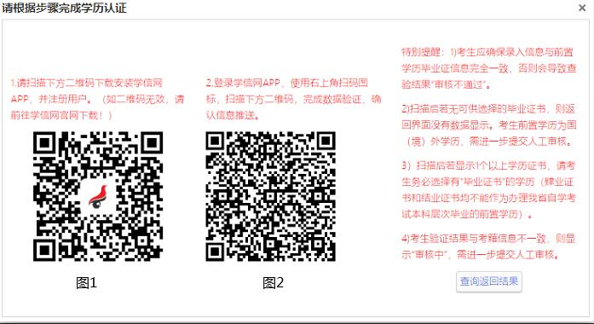
第三步：下载安装学信网APP（学信网APP下载链接：https://www.chsi.com.cn/wap/download.jsp），或考生用手机扫描上图1“学信网APP”二维码后安装并登录，再点击“学信网APP”右上角扫描上图2“二维码”，出现以下界面（如果输入信息在学信网找不到对应数据，将不会出现下图界面）。
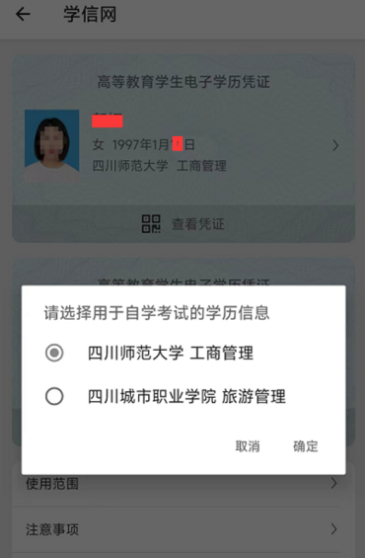
特别提醒:
- 须确保下载的学信网APP为最新版本。
- 扫描后若显示1个以上学历证书,请考生务必选择有“毕业证书”的学历(肄业证书和结业证书均不能作为办理我省自学考试本科层次毕业的前置学历)。
- 扫描后若无可供选择的毕业证书，则返回界面没有数据显示。
第四步：考生选择“用于自学考试的学历信息”后，出现如下界面。
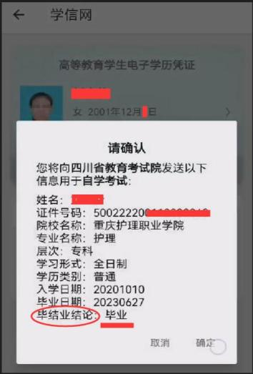
特别提醒：上图“毕结业结论”必须是“毕业”，否则不会写入当前的前置学历验证系统；如果选择错误，可以点击取消。

第五步：考生点击上图“确定”后，即弹出如下界面。
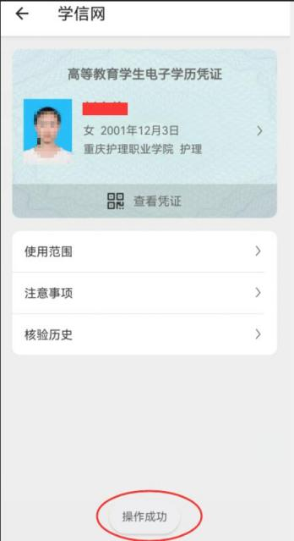

第六步：显示上图”操作成功”后，考生在自学考试管理信息系统上点击下图显示的“查询返回结果”。
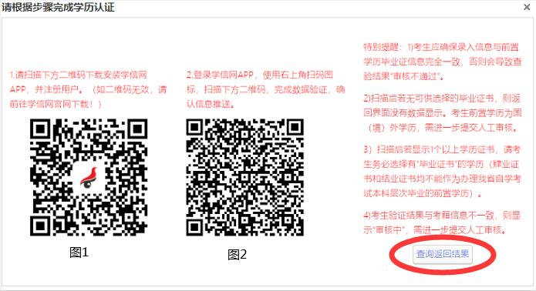
特别提醒：
（1）前置学历注册信息与我省自学考试考籍信息完全一致的，显示“审核通过”；
（2）前置学历注册信息与我省自学考试考籍信息不一致的（通过公安机关合法变更过身份证号或姓名、15位身份证号正常升位到18位、取得学历为国（境）外学历、证件号码为军官号或港澳台证件号等情况），需点击人工审核，提交相关资料。
请在信息系统中录入前置学历在学信网上注册的真实信息，并按系统指示上传相关证明材料，上传材料不全或不符合规范将影响审核结果。
（3）人工审核不通过的，可在前置学历初审申请业务开放时间内重新按要求补传证明材料。
（4）提交人工审核的前置学历必须在学信网可查（国、境外学历除外），学信网上无法查实的请不要提交至人工审核。
前置学历的最终审核结果需等待后续教育部学信网做最后判定，本次我省给予结果是基于考生自查提供的情况作出的初步通过，不代表最终审核结果。

